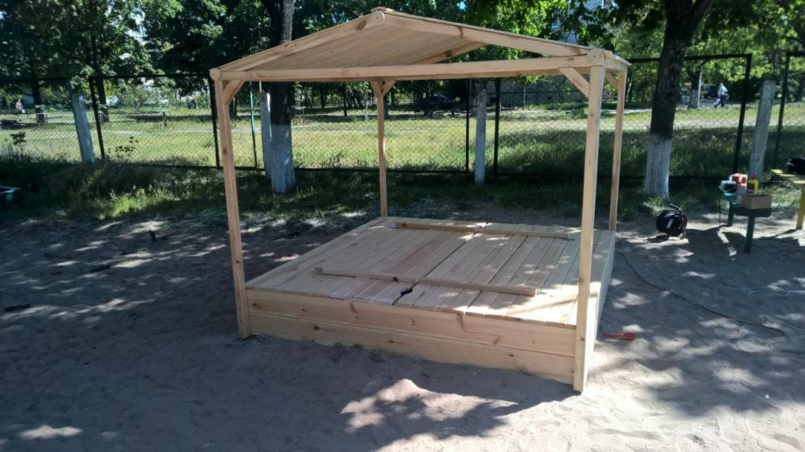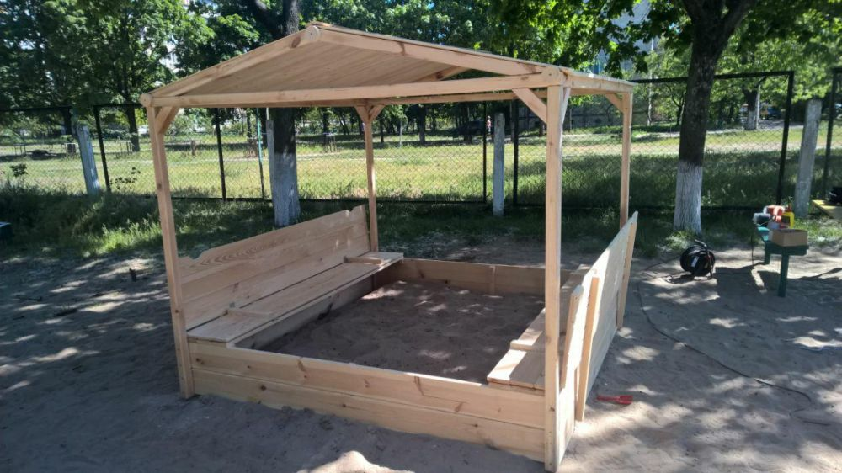

Ширина пісочниці - 2 500 мм
Довжина пісочниці – 2 500 мм
Висота борту пісочниці (нижня частина) – 300 мм
Висота пісочниці від землі до початку даху 1600 мм
Кришки пісочниці повинні відкриватися і трансформуватись у зручні лавочки.

